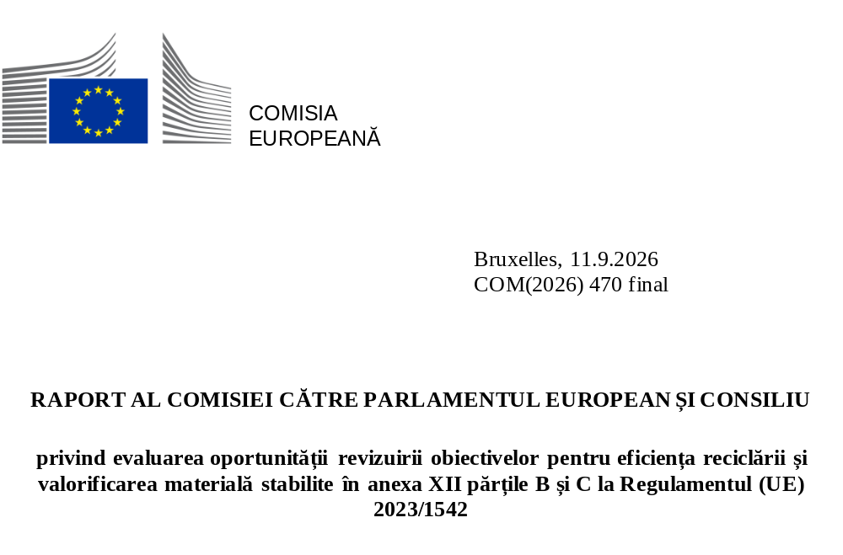

- Introducere
Bateriile reprezintă unul dintre factorii-cheie ai dezvoltării durabile, ai mobilității verzi, ai energiei curate și ai neutralității climatice. Regulamentul privind bateriile și deșeurile de baterii [Regulamentul (UE) 2023/1542 sau Regulamentul privind bateriile] a stabilit un cadru de reglementare armonizat pentru întregul ciclu de viață al bateriilor introduse pe piață în UE. Acest cadru include cerințe privind eficiența reciclării și valorificarea materială pentru deșeurile de baterii.
Pentru a aborda deficitul de materii prime primare și pentru a-și reduce dependența de țările din afara UE în ceea ce privește materialele critice, UE trebuie să își consolideze autonomia strategică, inclusiv prin dezvoltarea unei economii mai circulare. Rapoartele Letta și Draghi și Busola pentru competitivitate evidențiază rolul circularității în promovarea inovării și rezilienței.
Planul de acțiune RESourceEU include bateriile și materiile prime ale acestora printre lanțurile valorice care necesită o atenție imediată pentru a stimula industria UE și a sprijini competitivitatea, tranziția verde și tranziția digitală și pregătirea pentru apărare.
Obiectivele privind reciclarea deșeurilor de baterii și valorificarea materială a acestora sunt menționate la articolul 71 și prezentate în anexa XII la Regulamentul privind bateriile. Treptat, aceste obiective sunt stabilite la un nivel mai ridicat, pentru a contribui în principal la o economie mai circulară și, prin urmare, la creșterea disponibilității materiilor prime critice pentru economia UE. Obiectivele menționate anterior sprijină, de asemenea, competitivitatea industrială și încurajează inovarea.
În temeiul articolului 71 alineatul (5) din Regulamentul privind bateriile, până la 18 august 2026 și cel puțin o dată la cinci ani după această dată, Comisia trebuie să evalueze dacă este oportun să revizuiască obiectivele privind eficiența reciclării și valorificarea materială, ținând seama de:
- evoluțiile pieței, în special modificările tehnologiilor bateriilor care afectează tipurile de materiale valorificate;
- disponibilitatea actuală și preconizată a cobaltului, a cuprului, a plumbului, a litiului și a nichelului sau lipsa acestora;
- progresul tehnic și științific.
În cazul în care acest lucru este justificat și oportun pe baza evaluării respective, Comisia poate adopta un act delegat în conformitate cu articolul 89 din Regulamentul (UE) 2023/1542 pentru a modifica obiectivele privind eficiența reciclării și pe cele privind valorificarea materială stabilite în părțile B și C din anexa XII la Regulamentul (UE) 2023/1542.
Deși această evaluare acoperă eficiența reciclării pentru toate compozițiile chimice ale bateriilor și valorificarea tuturor materialelor care fac obiectul cerințelor de valorificare, ea se axează în special pe bateriile pe bază de litiu, având în vedere evoluțiile recente ale pieței și tehnologiile care evoluează rapid în acest domeniu.

- Context
Obiectivele privind eficiența reciclării și valorificarea materială sunt stabilite în părțile B și C din anexa XII la Regulamentul (UE) 2023/1542, astfel cum sunt rezumate mai jos.
- Cel târziu la 31 decembrie 2025, reciclarea trebuia să fi atins cel puțin următoarele obiective privind eficiența reciclării, în greutate medie: 75 % pentru bateriile plumb-acid, 65 % pentru bateriile pe bază de litiu, 80 % pentru bateriile nichel-cadmiu și 50 % pentru alte deșeuri de baterii.
- Cel târziu la 31 decembrie 2030, reciclarea trebuie să atingă cel puțin următoarele obiective privind eficiența reciclării, în greutate medie: 80 % pentru bateriile plumb-acid și 70 % pentru bateriile pe bază de litiu.
- Cel târziu la 31 decembrie 2027, prin ansamblul operațiunilor de reciclare trebuie să se atingă cel puțin următoarele obiective pentru valorificarea materială: 90 % pentru cobalt, cupru, plumb și nichel și 50 % pentru litiu.
- Cel târziu la 31 decembrie 2031, prin ansamblul operațiunilor de reciclare trebuie să se atingă cel puțin următoarele obiective pentru valorificarea materială: 95 % pentru cobalt, cupru, plumb și nichel și 80 % pentru litiu.
Evaluarea acoperă toate compozițiile chimice ale bateriilor, inclusiv bateriile plumb-acid și nichel-cadmiu. Aceasta acoperă, de asemenea, principalele compoziții chimice, în funcție de cota de piață, din grupul „altor” baterii, inclusiv bateriile alcalino-saline și bateriile cu hidrură metalică de nichel.
Bateriile pe bază de litiu sunt clasificate în prezent ca produse chimice distincte în temeiul Regulamentului privind bateriile, în timp ce, în temeiul Directivei 2006/66/CE care a fost abrogată, acestea au fost clasificate ca „alte deșeuri de baterii”. Categoria „compoziție chimică pe bază de litiu” include baterii cu niveluri diferite de reciclabilitate, în funcție de compoziția lor (de exemplu, conținut ridicat sau scăzut de materii prime valoroase) și de dimensiune (de exemplu, nivel de ansamblu sau de celulă).
Aceste diferențe au fost luate în considerare în metodologia de calculare și verificare a ratelor de eficiență a reciclării și de valorificare materială prevăzute în Regulamentul delegat (UE) 2025/606. Metodologia oferă un grad adecvat de flexibilitate în ceea ce privește normele de calcul, făcând opțională includerea anumitor substanțe, cum ar fi fierul, fosforul și grafitul, până la sfârșitul anului 2029. Acest lucru contribuie la asigurarea accesibilității obiectivelor. Metodologia de calcul trebuie luată în considerare la evaluarea obiectivelor, deoarece asigură un echilibru între ambiție și flexibilitate pentru a reflecta atât situația actuală a reciclării deșeurilor de baterii în UE, cât și direcția de dezvoltare preconizată.
Evaluarea a fost susținută de o evaluare tehnică efectuată de Centrul Comun de Cercetare (Joint Research Centre – JRC) al Comisiei Europene.
În septembrie 2025, JRC a lansat un sondaj la nivelul UE pentru a colecta date, vizând o gamă largă de asociații din sectorul bateriilor, părți interesate din industrie implicate în gestionarea deșeurilor de baterii (de exemplu, reciclatori, rafinării), organizații neguvernamentale și experți independenți. Participanții au acoperit toate compozițiile chimice relevante ale bateriilor – și anume bateriile plumb-acid, pe bază de litiu, nichel-cadmiu și alte baterii – și toate categoriile de baterii – și anume bateriile portabile, bateriile pentru mijloace de transport ușoare (light means of transport – LMT), bateriile pentru vehicule electrice, bateriile industriale și bateriile de pornire, iluminat și aprindere (starting, lighting and ignition – SLI).
Cea mai mare parte a părților interesate implicate a provenit din industria bateriilor pe bază de litiu. Acest lucru se poate explica, în parte, prin faptul că bateriile pe bază de litiu au fost clasificate recent ca având o compoziție chimică distinctă în temeiul Regulamentului privind bateriile, cu noi obiective specifice privind eficiența reciclării și valorificarea materială. Aceasta poate reflecta, de asemenea, recenta expansiune semnificativă și inovare în industria bateriilor pe bază de litiu și în industria de reciclare aferentă. Majoritatea datelor transmise de industrie către JRC au fost furnizate în mod confidențial. În cadrul unui atelier al JRC cu părțile interesate din ianuarie 2026, JRC a invitat în mod specific experți în domeniul bateriilor plumb-acid, nichel-cadmiu și al altor tipuri de baterii să prezinte observații cu privire la constatările și sugestiile sale legate de domeniile lor specifice de expertiză.
Pentru a completa răspunsurile părților interesate la sondajul UE, JRC a analizat eficiența realizabilă a reciclării, prin modelarea ofertei și a cererii de materii prime pentru baterii,.
Ulterior, a fost efectuată o analiză comună utilizând datele părților interesate și datele obținute din modelarea JRC. Rezultatele acestei analize comune au fost prezentate în cadrul atelierului JRC cu părțile interesate din ianuarie 2026 pentru a obține feedback. Feedbackul și concluziile finale ale consultării părților interesate desfășurate de JRC au fost luate în considerare în prezentul raport.
Multe părți interesate au indicat în feedbackul lor către JRC că, în opinia lor, această evaluare a obiectivelor este prematură. Aceste părți interesate au subliniat că exista un decalaj temporal între această primă evaluare și prima raportare a datelor de la reciclatori către autoritățile competente până la jumătatea anului 2027, urmată de raportarea de către statele membre către Comisie până la jumătatea anului 2028 [în temeiul articolului 75 alineatul (7) și al articolului 76 alineatul (1) din Regulamentul (UE) 2023/1542].
Grupul de experți privind deșeurile (baterii) a organizat reuniuni consecutive la 22 mai 2026 – una cu părțile interesate externe și una numai cu statele membre. Termenul de transmitere a feedbackului scris a fost 19 iunie 2026. Nu au fost formulate solicitări de modificare a concluziilor raportului.

- Evaluarea obiectivelor privind eficiența reciclării din anexa XII partea B

3.1 Contribuția părților interesate la obiectivele de eficiență a reciclării
Din feedbackul părților interesate a reieșit că obiectivele de eficiență a reciclării pentru bateriile pe bază de litiu pentru 2025 și, în special, pentru 2030 sunt percepute de industria reciclării ca fiind greu de atins și, în unele cazuri specifice, chiar imposibil de atins. Și aceasta nu din cauza valorii numerice a obiectivelor ca atare, ci a modului în care sunt structurate obiectivele. Obiectivele de eficiență a reciclării pentru bateriile pe bază de litiu grupează bateriile care ar putea fi tratate diferit din cauza dimensiunii (de exemplu, bateriile portabile față de bateriile vehiculelor electrice), a funcționalității (baterii reîncărcabile față de baterii nereîncărcabile) și a compoziției chimice [de exemplu, bateriile nichel-mangan-cobalt (NMC), care sunt bogate în materiale cu valoare ridicată, față de bateriile cu ferofosfat de litiu (LFP), care sunt relativ sărace în materiale cu valoare ridicată]. Aceste baterii nu oferă aceleași rezultate atunci când sunt reciclate.
Probleme similare apar atunci când se compară diferite categorii de baterii. Mai precis, ansamblurile de baterii pentru vehicule electrice pot atinge o eficiență a reciclării mai mare decât bateriile portabile. Ansamblurile de baterii pentru vehicule electrice permit recuperarea unei părți semnificative a bateriei (de exemplu, carcasa) cu pierderi minime, ceea ce face ca eventualele pierderi din tratarea celulelor să fie proporțional mai puțin semnificative. Acest lucru nu este valabil pentru bateriile portabile, care constau adesea dintr-o singură celulă sau au o carcasă minimă, ceea ce face ca pierderile cauzate de tratarea celulelor să fie proporțional mai semnificative.
Metodologia de calcul prevăzută în Regulamentul delegat (UE) 2025/606 al Comisiei abordează această discrepanță, oferind reciclatorilor opțiunea, până la sfârșitul anului 2029, de a include în calculele lor anumite materiale care în prezent nu sunt recuperate în mod obișnuit. Această abordare le permite reciclatorilor să ajusteze calculul ratelor de eficiență a reciclării în funcție de fracțiile de intrare pe care le prelucrează, menținând în același timp norme de calcul armonizate pentru toate tipurile de baterii – inclusiv pentru bateriile pe bază de litiu, în pofida compoziției eterogene a diferitelor baterii pe bază de litiu.
Analiza JRC confirmă faptul că metodologia din Regulamentul delegat (UE) 2025/606 este solidă și oferă reciclatorilor flexibilitatea de care au nevoie pentru a se adapta la obiective.
Unele părți interesate au menționat, de asemenea, că unele compoziții chimice emergente ale bateriilor, cum ar fi bateriile în stare solidă, ar putea să nu fie acoperite în mod adecvat de obiective. În cazul acestor baterii ar putea fi dificil să se atingă obiectivul de eficiență a reciclării pentru bateriile pe bază de litiu. Cu toate acestea, în timpul consultărilor nu au fost făcute sugestii sau nu au fost furnizate date specifice privind ratele posibile de eficiență a reciclării pentru bateriile în stare solidă.

3.2 Analiza JRC bazată pe modelarea eficienței reciclării
Feedbackul părților interesate la sondajul UE nu conținea date cantitative semnificative în anumite domenii. Prin urmare, JRC a efectuat o analiză a eficienței realizabile a reciclării utilizând modelul său privind oferta și cererea de materii prime pentru baterii. Analiza s-a axat pe eficiența reciclării în cazul bateriilor pe bază de litiu, pentru care a fost introdus un obiectiv în Regulamentul (UE) 2023/1542 și pentru care o evaluare ar putea fi considerată deosebit de relevantă, având în vedere că industria reciclării se află într-un stadiu relativ incipient de dezvoltare în acest domeniu.
JRC a determinat ratele medii de eficiență a reciclării, obținute utilizând următoarele trei modele de calcul.
  - Nicio excludere a vreunei fracții: nu s-a exclus nicio fracție de intrare sau de ieșire din calcule.
  - Excluderea oxigenului: s-a exclus oxigenul din fracțiile de intrare și de ieșire utilizate în calcule, în timp ce grafitul și solvenții au fost considerați a fi recuperați.
- Excluderea oxigenului, a solvenților și a grafitului: s-au exclus oxigenul, solvenții și grafitul din fracțiile de intrare și de ieșire utilizate în calcule. În conformitate cu metodologia stabilită în Regulamentul delegat (UE) 2025/606, de la 1 ianuarie 2030 nu va mai fi posibil să se excludă din calcule solvenții și grafitul (și, în general, fracțiunile de carbon).
Figura 1 oferă o imagine de ansamblu generală bazată pe ipoteza că aportul la reciclare este reprezentativ pentru deșeurile de baterii colectate în UE și acoperă toate aplicațiile și toate compozițiile chimice. Se pot formula următoarele observații:
- Dacă nicio fracție nu este exclusă din calcule (modelul de calcul 1: fără excluderi), atingerea obiectivului ar fi foarte dificilă în cazul tuturor bateriilor pe bază de litiu, cu excepția cazului în care se recuperează fracții suplimentare (de exemplu, grafit).
- Dacă valorificarea grafitului și a solvenților este implementată progresiv în procesele de reciclare, iar acest lucru este combinat cu excluderea oxigenului din calcule (modelul de calcul 2: valorificarea grafitului și a solvenților – excluderea oxigenului), pentru bateriile pe bază de litiu este posibil ca obiectivele să nu fie atinse până în 2025, deoarece grafitul și solvenții sunt contabilizați în materialele primite, dar, în practică, nu sunt încă reciclați la un nivel suficient de ridicat. În schimb, până în 2030, când se va presupune că rata de valorificare a grafitului și a solvenților va atinge 50 %, se va atinge și obiectivul de eficiență a reciclării bateriilor cu litiu, de 70 %.
- În fine, excluzând grafitul, oxigenul și solvenții din calcul (modelul de calcul 3: excluderea grafitului, a oxigenului și a solvenților) ar permite atingerea obiectivelor pentru 2025 și 2030 privind bateriile pe bază de litiu.

Figura 1. Eficiența medie ponderată a reciclării care poate fi obținută pentru bateriile pe bază de litiu utilizând trei metode de calcul diferite, în comparație cu obiectivele pentru anii 2025 și 2030
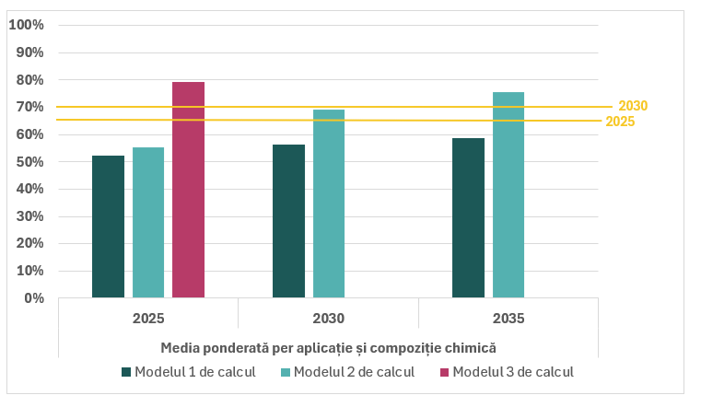
Sursă: Calcule proprii ale JRC (© Uniunea Europeană, 2026)

Această analiză are limitările sale. Ea se bazează pe modelarea prospectivă a JRC, care, deși este susținută de o dezvoltare solidă și actualizată anual a setului de date, are la bază ipoteze și estimări, așa cum se întâmplă în cazul oricărei activități de modelare. Compoziția deșeurilor de baterii disponibile pentru reciclare a fost estimată pe baza datelor istorice și preconizate privind tipurile de baterii utilizate în aplicațiile relevante (de exemplu, vehicule electrice, industriale, mijloace de transport ușoare, portabile) și caracteristicile acestora (în principal durata de viață și compoziția chimică), utilizând o distribuție statistică (Weibull). Același lucru este valabil și pentru ratele de colectare istorice și preconizate pentru diferitele baterii. Datele au fost obținute din literatura științifică, din rapoarte, de la furnizori privați de date și direct de la reciclatori de baterii. Eficiența preconizată a reciclării din figura 1 reflectă o medie ponderată bazată pe compoziția preconizată a materiilor prime utilizate în reciclare și pe eficiența reciclării pentru diferitele tipuri de aplicații și compoziții chimice, astfel cum sunt furnizate de reciclatori.

3.3 Rezultatele analizei
Analiza arată că, deși obiectivele pot fi dificil de atins în unele cazuri, Regulamentul delegat (UE) 2025/606 le permite reciclatorilor să atenueze limitările legate de intrări prin excluderea temporară a fracțiilor care nu sunt recuperate din calculul ratei lor de eficiență a reciclării. Acest lucru le permite să atingă și chiar să depășească obiectivele pentru bateriile pe bază de litiu până la 31 decembrie 2029. După 1 ianuarie 2030, reciclatorii vor putea în continuare să excludă oxigenul, clorul și sulful. Cu toate acestea, grafitul, fierul și fosforul vor trebui incluse în calcule, ceea ce va oferi un stimulent suplimentar pentru reciclarea materialelor respective.
Analiza concluzionează că nu este necesară o revizuire a obiectivelor pentru bateriile pe bază de litiu, deoarece niciun fel de date sau informații din sondajul UE și din raportul JRC nu au identificat modificări semnificative în ceea ce privește evoluția pieței sau progresele tehnice și științifice care să justifice revizuirea obiectivelor actuale privind eficiența reciclării bateriilor pe bază de litiu. Nici obiectivele pentru bateriile plumb-acid, nichel-cadmiu și alte tipuri de baterii nu necesită revizuire, deoarece analiza a generat rezultate similare.

- Evaluarea obiectivelor privind valorificarea materială prevăzute în anexa XII partea C

4.1 Feedbackul părților interesate cu privire la obiectivele de valorificare materială
Unele părți interesate și-au exprimat îngrijorarea cu privire la obiectivul de 95 % pentru nichel și cobalt pentru 2031, pe care l-au considerat a fi aproape de limita tehnică, în special pentru procesele continue la scară largă.
Răspunsurile la sondajul UE au indicat că, la sfârșitul anului 2025, foarte puțini reciclatori erau în măsură să valorifice litiul din baterii, deși se preconizează că în următorii ani vor fi introduse noi procese de valorificare a litiului. Lipsa de feedback cu privire la obiective din partea majorității părților interesate poate indica faptul că nu există probleme deosebite în ceea ce privește obiectivele actuale și că reciclatorii, deși sub presiune, par încrezători că vor atinge obiectivele la timp. Câteva părți interesate au indicat că majorarea obiectivelor privind litiul de la 50 % în 2027 la 80 % în 2031 ar putea fi prea abruptă. În schimb, un număr mic de părți interesate au sugerat că obiectivele privind litiul ar putea fi mai ambițioase. Cu toate acestea, ele nu au furnizat nici sugestii cantitative, nici dovezi clare pentru a justifica o creștere.
Unele părți interesate și-au exprimat îngrijorarea cu privire la faptul că întreprinderile nou-înființate și operatorii care utilizează procese noi ar putea să nu fie în măsură să atingă obiectivele. Acestea au remarcat că este posibil ca acești operatori să întâmpine dificultăți în controlarea proceselor lor în cursul primilor trei ani și au subliniat că instalațiile sunt adaptate înaintea optimizării ratelor de valorificare materială.

4.2 Analiza JRC bazată pe modelarea valorificării litiului
Având în vedere creșterea rapidă a pieței bateriilor, disponibilitatea materialelor este considerată un factor relevant care trebuie examinat. Din punct de vedere tehnic, litiul se poate recupera într-o proporție ridicată, dar în UE multe procese se află în prezent într-o etapă-pilot. În plus, nu există economii de scară, iar unii reciclatori susțin că securitatea investițiilor necesară pentru extindere este inadecvată. Acest lucru poate fi parțial legat de costul mai ridicat al reciclării în UE în comparație cu țările din afara UE (de exemplu, costul energiei și al forței de muncă).
Obiectivele privind recuperarea litiului sunt singurele obiective care pot lăsa încă loc pentru ajustare. Creșterea acestora ar putea contribui la o mai mare disponibilitate a litiului în UE.
JRC a evaluat efectele creșterii sau reducerii obiectivelor de valorificare a litiului asupra aprovizionării globale cu litiu a UE.
Pentru a estima oferta potențială totală de litiu secundar au fost luate în considerare următoarele trei scenarii:
- reciclarea de bază, cu obiective de valorificare a litiului de 50 % pentru 2027 și de 80 % pentru 2031;
- nivel ridicat de reciclare, cu o creștere de 10 puncte procentuale a obiectivelor de valorificare a litiului, și anume de la 50 % la 60 % pentru 2027 și de la 80 % la 90 % pentru 2031;
- nivel redus de reciclare, cu o scădere de 10 puncte procentuale a obiectivelor de valorificare a litiului, și anume de la 50 % la 40 % pentru 2027 și de la 80 % la 70 % pentru 2031;
După cum se arată în Figura 2, când obiectivul de recuperare a litiului este de 50 % pentru 2027 și de 80 % pentru 2035, se estimează că oferta de litiu primar și secundar din UE va satisface 18 % din cererea totală a UE în 2027, crescând la 39 % în 2031 și la 42 % în 2035. Efectul potențial al creșterii sau reducerii obiectivelor ar fi între ± 2 puncte procentuale în 2027 și ± 3 puncte procentuale în 2035.
Figura 2. Oferta totală de litiu a UE, ca sumă a producției primare și a producției secundare din deșeurile de baterii și deșeurile de fabricație, în raport cu cererea totală a UE de litiu conținut în bateriile pe bază de litiu introduse pe piața UE, fără a lua în considerare capacitatea de tratare
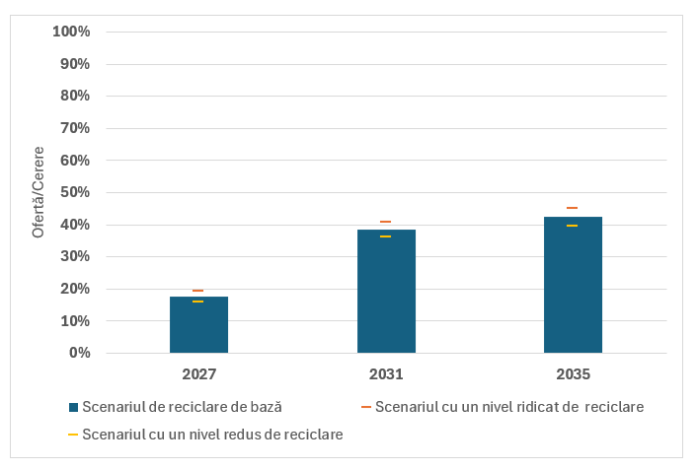
În graficul de mai sus, 100 % reprezintă cererea totală a UE de litiu pentru baterii.
Sursă: Calcule proprii ale JRC (© Uniunea Europeană, 2026)
Analiza arată că, deși o ajustare a obiectivului ar duce la o creștere sau o scădere a ofertei, impactul în ceea ce privește disponibilitatea materialelor pentru a satisface cererea UE ar fi destul de limitat. Provocarea cu care se confruntă UE este legată mai mult de capacitatea totală de tratare disponibilă în UE decât de eficiența instalațiilor individuale de tratare.
Această analiză are limitările sale. Ea se bazează pe modelarea prospectivă a JRC, care, deși este susținută de o dezvoltare solidă și actualizată anual a setului de date, are la bază ipoteze și estimări, așa cum se întâmplă în cazul oricărei activități de modelare. În cadrul acestei analize a fost utilizată abordarea de modelare descrisă în secțiunea 3.2, dar, pentru ratele de valorificare, analiza a fost detaliată și mai mult la nivelul materialelor. Prin urmare, a trebuit să fie luate în considerare aspecte suplimentare, cum ar fi intensitatea materialelor specifică fiecărei aplicații și compoziții chimice a bateriei, și a fost necesară o ajustare la conținutul de materiale a fluxurilor globale de baterii analizate. Datele istorice și cele preconizate privind producția de materii prime primare rafinate au fost utilizate pentru a cuantifica oferta totală de materiale. Datele utilizate atât pentru parametrii istorici, cât și pentru cei preconizați au fost obținute din literatura științifică, din rapoarte, de la furnizori privați de date și direct de la reciclatori.

4.3 Rezultatele analizei
Niciun fel de date sau informații din sondajul UE și din raportul JRC nu indică schimbări semnificative în ceea ce privește evoluția pieței sau progresul tehnic și științific care ar justifica revizuirea obiectivelor actuale privind recuperarea materialelor.
Raportul JRC arată că obiectivul pentru 2027 privind valorificarea litiului a fost stabilit la 50 % nu din cauza fezabilității tehnice limitate a proceselor de extracție (întrucât eficiența foarte ridicată a extracției poate fi obținută, în principiu, cu toate tehnologiile de reciclare utilizate în mod obișnuit), ci pentru a permite o extindere progresivă a tehnologiei, având în vedere timpul necesar pentru optimizare și pentru depășirea oricăror obstacole tehnice inițiale.
Creșterea obiectivelor ar complica situația reciclatorilor, fără un efect semnificativ asupra disponibilității materialelor, și ar putea împiedica noile eforturi ale reciclatorilor de a-și începe procesele de reciclare. În schimb, reducerea obiectivului ar putea aduce beneficii reciclatorilor, dar ar submina obiectivele economiei circulare și ar înrăutăți situația deja dificilă a aprovizionării cu litiu.
În ceea ce privește cobaltul, nichelul, cuprul și plumbul, reciclatorii recuperează deja aceste materiale în proporție ridicată, iar obiectivele sunt deja foarte ambițioase, obiectivul pentru 2031 (valorificarea materială în proporție de 95 %) apropiindu-se de limita a ceea ce este fezabil din punct de vedere tehnic. Prin urmare, pentru aceste materiale, creșterea obiectivelor nu ar face decât să exercite o presiune suplimentară asupra reciclatorilor, având în același timp un impact limitat asupra capacității UE de a furniza materii prime. În schimb, reducerea obiectivelor nu este considerată necesară, deoarece nu a fost identificată nicio deficiență tehnologică sau de circularitate legată de procesele de valorificare.

- Concluzii
Obiectivele actuale stabilite în părțile B și C din anexa XII la Regulamentul (UE) 2023/1542 asigură un echilibru adecvat între ambiție și fezabilitate. Ele sprijină tranziția către o economie circulară și încurajează inovarea și investițiile în domeniul esențial al reciclării bateriilor, fără a împovăra excesiv o industrie în curs de dezvoltare și în creștere.
În ceea ce privește obiectivele privind eficiența reciclării, metodologia de calcul existentă în temeiul Regulamentului delegat (UE) 2025/606 oferă reciclatorilor suficientă flexibilitate pentru a-și ajusta calculele în funcție de intrări și pentru a atinge obiectivele utilizând o abordare netehnologică.
Obiectivele pentru valorificarea materială sunt în concordanță cu fezabilitatea tehnologică a valorificării cobaltului, nichelului, cuprului și plumbului. În cazul litiului, obiectivul de valorificare de 50 %, în loc să fie nivelul maxim care poate fi atins în prezent în ceea ce privește fezabilitatea tehnologică și rentabilitatea economică, este considerat bine echilibrat, deoarece oferă industriei timpul necesar pentru optimizarea și extinderea proceselor.
Reducerea obiectivelor de valorificare ar avea doar un efect limitat asupra situației globale actuale a aprovizionării, dar ar putea întârzia investițiile necesare în reciclarea bateriilor. Reducerea obiectivelor privind eficiența reciclării ar descuraja, de asemenea, industria să investească în dezvoltare și inovare și nu ar spori competitivitatea industriei de reciclare a UE. Orice reducere a obiectivelor s-ar aplica, de asemenea, reciclării în țările din afara UE, în conformitate cu articolul 72 alineatul (3) din Regulamentul (UE) 2023/1542.
Prin urmare, reducerea obiectivelor ar putea submina realizarea obiectivelor economiei circulare, în special în ceea ce privește materiile prime critice și autonomia strategică a UE într-o lume caracterizată de o incertitudine tot mai mare în ceea ce privește comerțul mondial și accesul sigur la materii prime critice și strategice.
Creșterea obiectivelor ar avea, de asemenea, doar un efect limitat asupra situației globale actuale a aprovizionării, putând exercita în același timp o presiune suplimentară asupra reciclatorilor din UE, fără a asigura că modificările necesare ar putea fi efectuate în termenul scurt cerut, chiar și cu un efort susținut de îmbunătățire a situației și a impactului preconizat al investițiilor în curs.
Cererea tot mai mare de materii prime critice duce la o cursă la nivel geopolitic în ceea ce privește accesul la resurse. În ultimii ani, unele țări din afara UE au adoptat o serie de măsuri de control al exporturilor care vizează materiile prime critice și produsele finite, cum ar fi bateriile.
Menținerea obiectivelor privind eficiența reciclării și valorificarea materială la nivelurile actuale ar sprijini realizarea obiectivelor planului de acțiune RESourceEU, inclusiv ajutând UE să își reducă dependența de o singură țară de origine cu 30 % până la 50 % până în 2029 pentru lanțurile valorice ale materiilor prime legate de baterii. Menținerea obiectivelor neschimbate ar completa, de asemenea, acțiunile privind materiile prime primare prin contribuții semnificative la economia circulară și la sectorul materiilor prime secundare.
După ce s-au analizat toate informațiile și datele disponibile privind evoluțiile pieței, în special privind impactul tehnologiilor bateriilor asupra tipului de materiale valorificate, și disponibilitatea existentă și preconizată a cobaltului, a cuprului, a plumbului, a litiului sau a nichelului sau a lipsei acestora și având în vedere progresele tehnice și științifice, nu se consideră oportun să se revizuiască obiectivele privind eficiența reciclării și cele privind valorificarea materială stabilite în părțile B și C din anexa XII.
Pe baza acestei evaluări, Comisia nu consideră că există motive să adopte un act delegat în temeiul articolului 71 alineatul (5) din Regulamentul (UE) 2023/1542 pentru a modifica obiectivele privind eficiența reciclării și pe cele privind valorificarea materială stabilite în părțile B și C din anexa XII la Regulamentul (UE) 2023/1542.
Cu toate acestea, se recomandă monitorizarea continuă în vederea evaluării progreselor științifice și a evoluțiilor pieței, astfel cum se prevede la articolul 71 alineatul (5), care prevede că Comisia trebuie să evalueze oportunitatea revizuirii obiectivelor privind eficiența reciclării și valorificarea materială cel puțin o dată la cinci ani. Prin urmare, următoarea evaluare trebuie efectuată până cel târziu la 18 august 2031.

Regulamentul (UE) 2023/1542 al Parlamentului European și al Consiliului din 12 iulie 2023 privind bateriile și deșeurile de baterii, de modificare a Directivei 2008/98/CE și a Regulamentului (UE) 2019/1020 și de abrogare a Directivei 2006/66/CE.
Letta, E., „Much more than a market – Speed, Security, Solidarity. Empowering the Single Market to deliver a sustainable future and prosperity for all EU Citizens” (Mult mai mult decât o piață – viteză, securitate, solidaritate: capacitarea pieței unice pentru a asigura tuturor cetățenilor UE prosperitate și un viitor durabil), 2024, https://www.consilium.europa.eu/media/ny3j24sm/much-more-than-a-market-report-by-enrico-letta.pdf.
Draghi, M. „The future of European competitiveness” (Viitorul competitivității europene), 2024, https://doi.org/10.2872/1823372.
COM(2025) 30, Comunicarea Comisiei către Parlamentul European, Consiliul European, Consiliu, Comitetul Economic și Social European și Comitetul Regiunilor.
COM 945, 2025. Planul de acțiune RESourceEU – Accelerarea strategiei noastre privind materiile prime critice pentru a ne adapta la o nouă realitate.
Directiva 2006/66/CE a Parlamentului European și a Consiliului din 6 septembrie 2006 privind bateriile și acumulatorii și deșeurile de baterii și acumulatori și de abrogare a Directivei 91/157/CEE (JO L 266, 26.9.2006, p. 1).
Regulamentul delegat (UE) 2025/606 al Comisiei din 21 martie 2025 de completare a Regulamentului (UE) 2023/1542 al Parlamentului European și al Consiliului prin stabilirea metodologiei de calculare și verificare a ratei eficienței reciclării și a ratei valorificării materiale pentru deșeurile de baterii, precum și a formatului documentației.
Evaluarea tehnică efectuată de JRC în legătură cu articolul 71 alineatul (5) din Regulamentul privind bateriile, 2026.
Evaluarea tehnică efectuată de JRC în legătură cu articolul 71 alineatul (5) din Regulamentul privind bateriile, 2026.
Orefice, M., Manni, F.M., Pierri, E., Bobba, S., Gaudillat, P., Vaccari, M., Mathieux, F., 2024. „Technical suggestions for the rules for calculation and verification of rates for recycling efficiency and recovery of materials of waste batteries” (Sugestii tehnice privind normele de calculare și verificare a ratelor de eficiență a reciclării și de valorificare materială a deșeurilor de baterii). https://doi.org/10.2760/9393862.
Regulamentul delegat (UE) 2025/606 al Comisiei din 21 martie 2025 de completare a Regulamentului (UE) 2023/1542 al Parlamentului European și al Consiliului prin stabilirea metodologiei de calculare și verificare a ratei eficienței reciclării și a ratei valorificării materiale pentru deșeurile de baterii, precum și a formatului documentației.
Evaluarea tehnică efectuată de JRC în legătură cu articolul 71 alineatul (5) din Regulamentul privind bateriile, 2026, secțiunea 3.1. Analiza nivelurilor actuale ale obiectivelor privind energia din surse regenerabile pentru bateriile pe bază de Li.
Acesta este motivul pentru care Regulamentul delegat (UE) 2025/606 permite excluderea substanțelor respective din calculul ratelor de eficiență a reciclării cel puțin până la 31 decembrie 2029.
Orefice, M., Manni, F.M., Pierri, E., Bobba, S., Gaudillat, P., Vaccari, M., Mathieux, F., 2024. Sugestii tehnice privind normele de calculare și verificare a ratelor de eficiență a reciclării și de valorificare materială a deșeurilor de baterii. https://doi.org/10.2760/9393862.
Evaluarea tehnică efectuată de JRC în legătură cu articolul 71 alineatul (5) din Regulamentul privind bateriile, 2026.
Evaluarea tehnică efectuată de JRC în legătură cu articolul 71 alineatul (5) din Regulamentul privind bateriile, 2026.

